Рабочий лист. Фамилия _____________________________ Класс ______________

1. Заполните пропуски.
Отрезки АВ и CD пересекаются в точке О. Докажите равенство треугольников АСО и DВО, если известно, что угол АСО равен углу DВO и ВО= СО (рис.1).
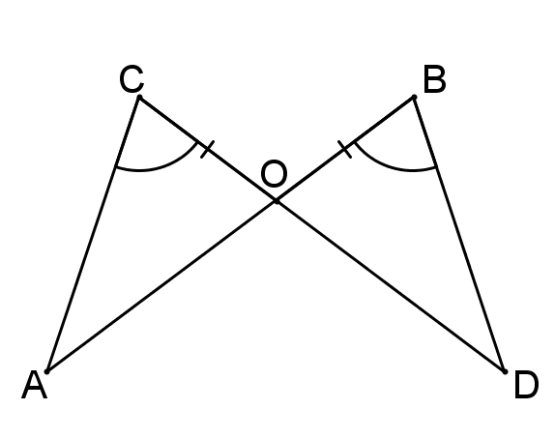
Дано: АВ и СD в точке О пересекаются;
∠АСО = _____;
BO=___.
Доказать: _____ =∆DBO.

Рис.1
Доказательство:
$\left\{\begin{aligned}АСО = _____ (по условию) \\ BO=____ \left(по условию\right) \\ COA =BOD (как ____________________углы) \end{aligned}\right.\overset{⇒}{ }$∆АCО =∆DBO по __________________

2.Дано: АВ$⊥$ВЕ; ВЕ$⊥$DE (рис.2).
а) Дополните условие наименьшим числом равенств между основными элементами треугольников, чтобы эти треугольники стали равными.
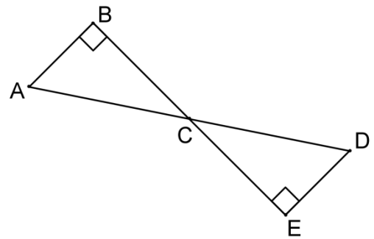
________________________________
________________________________
________________________________
________________________________

Рис.2.14
б) Соединить А с Е, В с D и выявить на чертеже еще 3 пары равных треугольников (рис.2.).
3. Треугольники ABC и ABC₁ равнобедренные с общим основанием АВ. Докажите, что ∆АСС₁=∆ВСС₁(рис.3.6). | 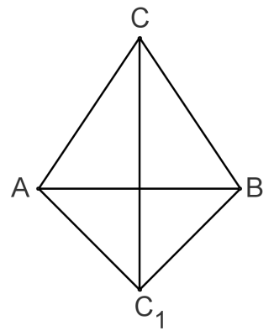  Рис.3.6

4. Заполните пропуски.
Если ________ сторона и два угла одного треугольника __________ одной стороне и ____________ ______ второго треугольника, то такие треугольники ___________

Если __________ стороны одного треугольника равны трем _____________________ треугольника, то ___________________________ ______________ равны.
Если ____________ стороны и угол ___________________________ одного треугольника равны двум __________________ и углу между __________________________, то такие треугольники равны.

